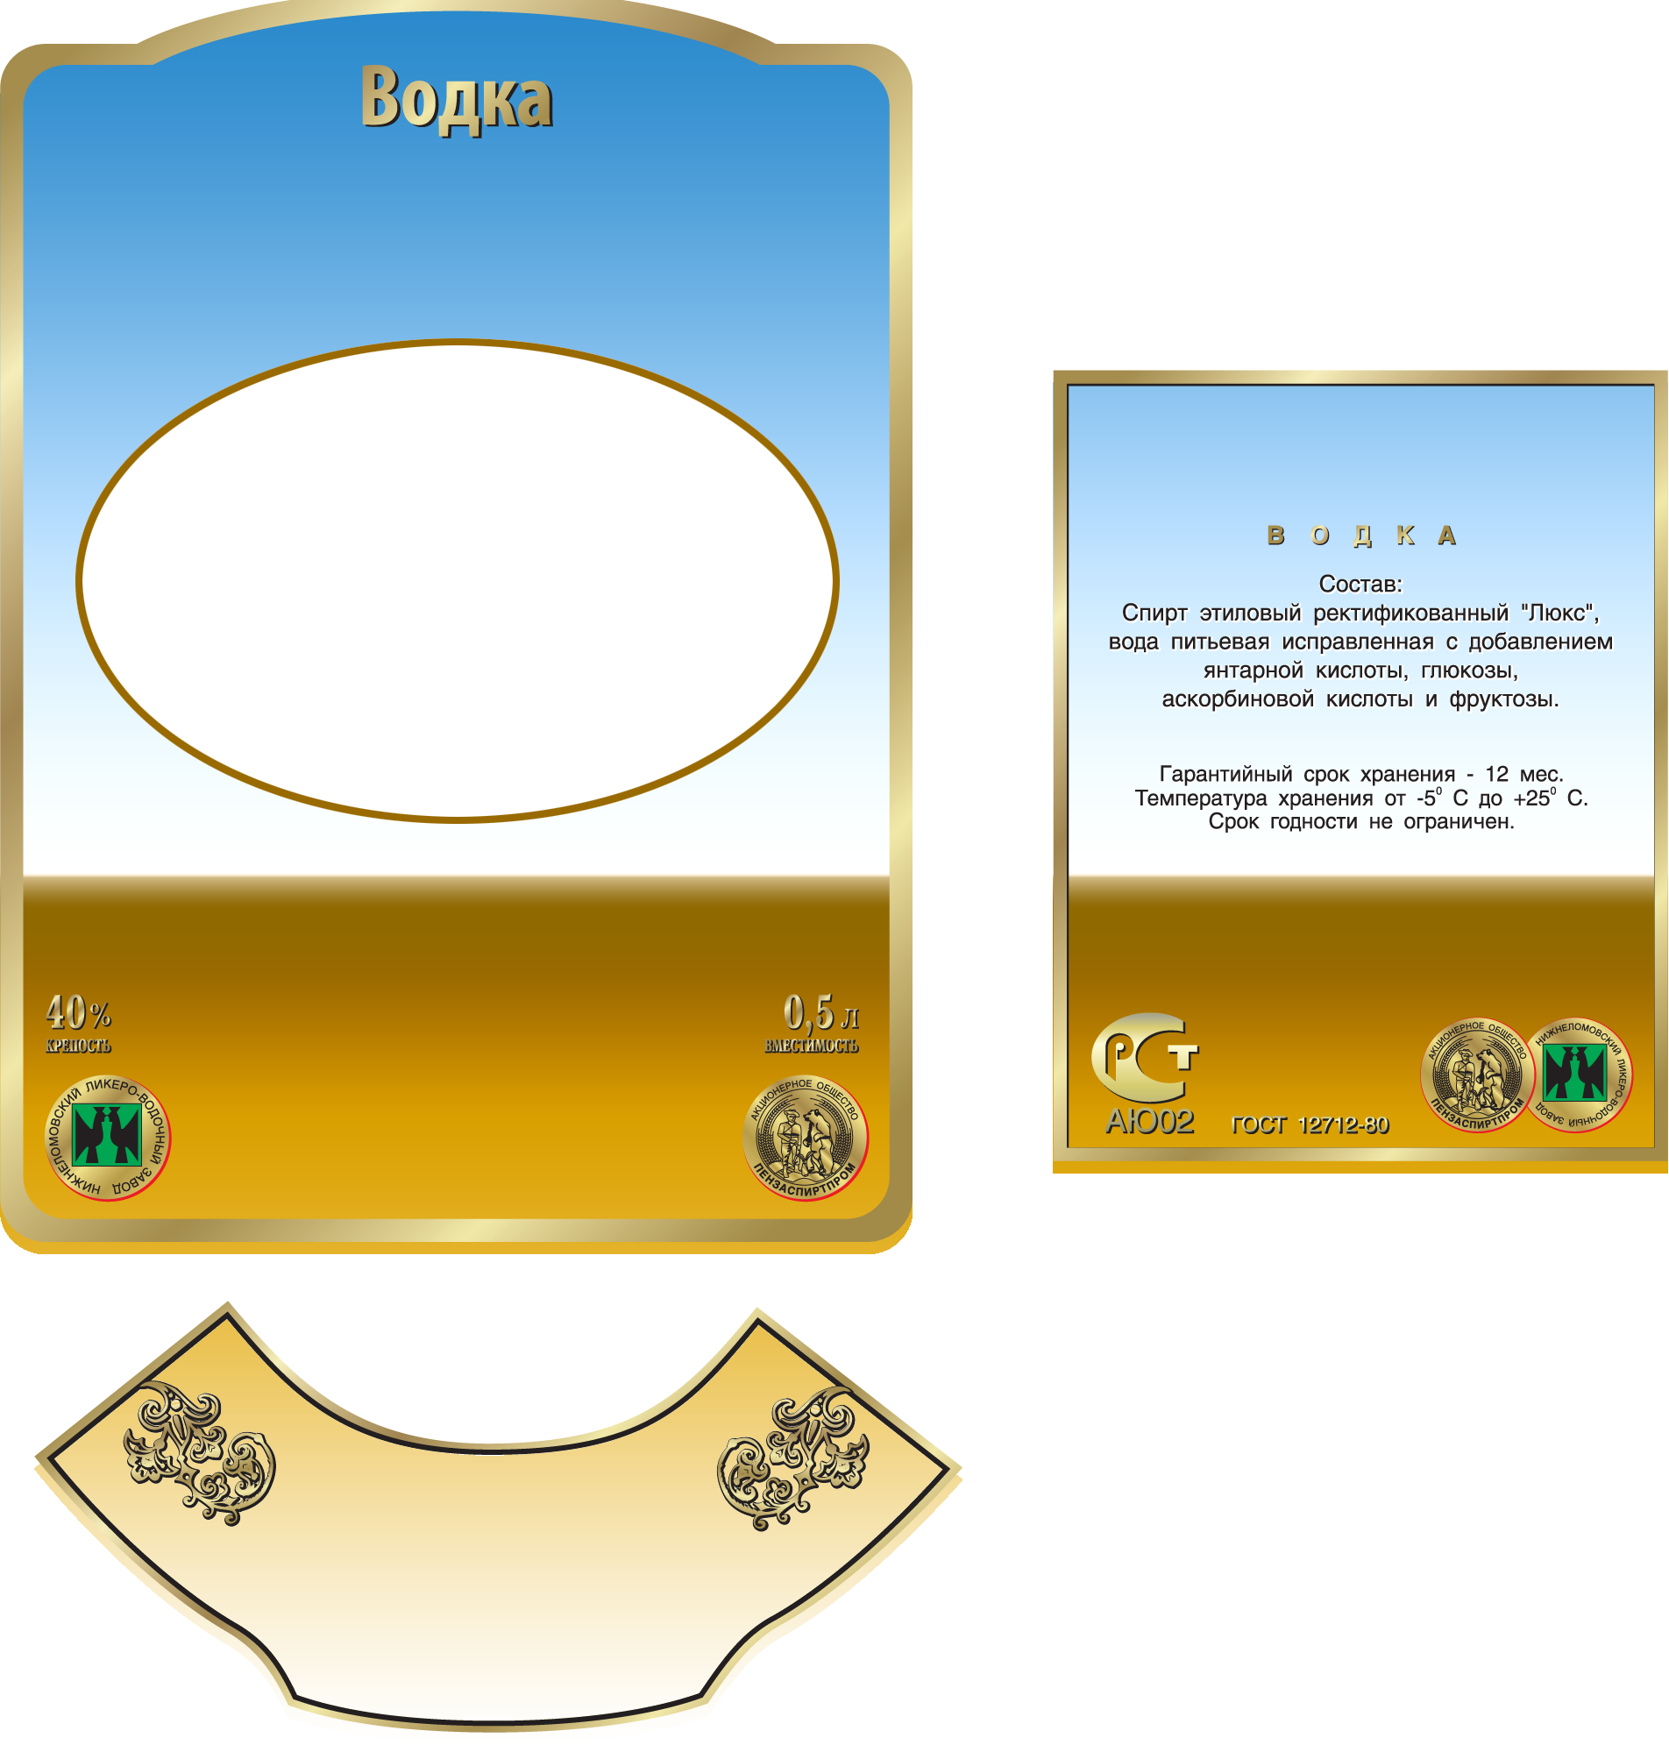

**ЕВГЕНИЙ**

**ЕВГЕНИЙ**

**ЕВГЕНИЙ**